|  |  |  |
| --- | --- | --- |
| **ЕВРАЗИЙСКИЙ СОВЕТ ПО СТАНДАРТИЗАЦИИ, МЕТРОЛОГИИ И СЕРТИФИКАЦИИ**  **(ЕАСС)**  **EURO-ASIAN COUNCIL FOR STANDARDIZATION, METROLOGY AND CERTIFICATION**  **(EASC)** | | |
| **EACC** | **МЕЖГОСУДАРСТВЕННЫЙ**  **СТАНДАРТ** | **ГОСТ … − …**  *(проект, RU,*  *первая редакция)* |

**ЛАМПЫ НАКАЛИВАНИЯ И ЛАМПЫ РАЗРЯДНЫЕ**

**Метод измерения превышения температуры на цоколе**

**(IEC 60360:1998, Standard method of measurement of lamp cap temperature rise, IDT)**

*Настоящий проект стандарта не подлежит применению до его принятия*

**Минск**

**Евразийский совет по стандартизации, метрологии и сертификации**

**20**

**Предисловие**

Евразийский совет по стандартизации, метрологии и сертификации (ЕАСС) представляет собой региональное объединение национальных органов по стандартизации государств, входящих в Содружество Независимых Государств. В дальнейшем возможно вступление в ЕАСС национальных органов по стандартизации других государств.

Цели, основные принципы и общие правила проведения работ по межгосударственной стандартизации установлены ГОСТ 1.0 «Межгосударственная система стандартизации. Основные положения» и ГОСТ 1.2 «Межгосударственная система стандартизации. Стандарты межгосударственные, правила и рекомендации по межгосударственной стандартизации. Правила разработки, принятия, обновления и отмены».

**Сведения о стандарте**

1 ПОДГОТОВЛЕН Обществом с ограниченной ответственностью «Научно-исследовательский институт источников света имени А.Н. Лодыгина» (ООО «НИИИС имени А.Н. Лодыгина»)

2 ВНЕСЕН Межгосударственным техническим комитетом по стандартизации МТК 332 «Светотехнические изделия»

3 ПРИНЯТ Евразийским советом по стандартизации, метрологии и сертификации (протокол от № )

За принятие проголосовали:

|  |  |  |
| --- | --- | --- |
| Краткое наименование страны по МК (ИСО 3166) 004-97 | Код страны по МК (ИСО 3166) 004-97 | Сокращенное наименование национального органа по стандартизации |
|  |  |  |
|  |  |  |
|  |  |  |
|  |  |  |
|  |  |  |
|  |  |  |
|  |  |  |

4 Настоящий стандарт является идентичным по отношению к международному стандарту IEC 60360:1998 «Стандартный метод измерения превышения температуры на цоколе лампы» (Standard method of measurement of lamp cap temperature rise, IDT), включая поправку 1999 г.

Международный стандарт разработан подкомитетом 34А «Лампы» технического комитета по стандартизации IEC/ТС 34 «Лампы и связанное с ними оборудование» Международной электротехнической комиссии (IEC).

Наименование настоящего стандарта изменено относительно наименования указанного международного стандарта для приведения в соответствие с ГОСТ 1.5 (подраздел 3.6).

При применении настоящего стандарта рекомендуется использовать вместо ссылочных международных стандартов соответствующие им межгосударственные стандарты, сведения о которых приведены в дополнительном приложении ДА.

5 ВЗАМЕН ГОСТ IEC 60360-2012

*Информация о введении в действие (прекращении действия) настоящего стандарта и изменений к нему на территории указанных выше государств публикуется в указателях национальных стандартов, издаваемых в этих государствах, а также в сети Интернет на сайтах соответствующих национальных органов по стандартизации.*

*В случае пересмотра, изменения или отмены настоящего стандарта соответствующая информация будет опубликована на официальном интернет-сайте Межгосударственного совета по стандартизации, метрологии и сертификации в каталоге «Межгосударственные стандарты».*

Исключительное право официального опубликования настоящего стандарта на территории указанных выше государств принадлежит национальным (государственным) органам по стандартизации этих государств.

**Содержание**

1 Общие положения ………………………………………………..…………………….………

2 Термины и определения ……………………………………………………………….……..

3 Общие условия для измерений ………………………………………..………………...….

4 Требования к испытаниям …………………………………………………………….…...…

5 Требования к испытательным патронам ………………………………………………..…

6 Требования к питающим проводам ……………………………………………………..….

7 Требования к термопреобразователю ………………………………………………..……

8 Сборка лампы и испытательного патрона в камере …………………………………..…

9 Измерение превышения температуры …………………………………………..………...

Приложение ДА (справочное) Сведения о соответствии ссылочных международных стандартов межгосударственным стандартам

**Введение**

Превышение температуры на цоколе лампы на практике зависит от установки лампы и состояния цоколя. В связи с этим необходимо определить метод измерения, основанный на использовании стандартного испытательного патрона. По настоящему стандарту за превышение температуры на цоколе лампы принимают превышение температуры Δ*t*s, измеренное на стандартном испытательном патроне.

По сравнению с измерением превышения температуры на цоколе лампы без арматуры измерение превышения температуры стандартного испытательного патрона имеет следующие преимущества:

- лучшая имитация реальных условий эксплуатации;

- улучшенная воспроизводимость благодаря меньшему влиянию материала, отделки и состояния поверхности цоколя (которые в реальных условиях эксплуатации также оказывают небольшое влияние);

- выравнивание (или усреднение) температур различных частей цоколя, дающее более полную картину влияния тепла лампы на светильник;

- сокращение длительности измерения, так как термопреобразователь постоянно прикреплен к испытательному патрону.

**МЕЖГОСУДАРСТВЕННЫЙ СТАНДАРТ**

**ЛАМПЫ НАКАЛИВАНИЯ И ЛАМПЫ РАЗРЯДНЫЕ**

**Метод измерения превышения температуры на цоколе**

Incandescent lamps and discharge lamps. Method of measurement of lamp cap temperature rise

**Дата введения –ХХХХ–ХХ–ХХ**

**1 Общие положения**

**1.1 Область применения**

Настоящий стандарт устанавливает стандартный метод измерения превышения температуры на цоколе лампы, который используют при испытании ламп накаливания или разрядных ламп на соответствие предельным значениям. Предельные значения превышения температуры для отдельных типов ламп, например, приведены в IEC 60432.

Настоящий стандарт охватывает метод испытания и спецификацию на испытательные патроны с различными типами резьбовых и штифтовых цоколей. Этот метод широко используют для ламп накаливания, но его применение не ограничивается этой категорией ламп.

**1.2 Нормативные ссылки**

В настоящем стандарте использованы нормативные ссылки на следующие стандарты [для датированных ссылок применяют только указанное издание ссылочного стандарта, для недатированных – последнее издание (включая все изменения)]:

IEC 60432: Incandescent lamps – Safety specifications (Лампы накаливания – Требования безопасности)

**2 Термины и определения**

В настоящем стандарте применимы следующие термины с соответствующими определениями:

2.1 **превышение температуры цоколя** (temperature rise of cap): Превышение температуры поверхности стандартного испытательного патрона, прикрепленного к цоколю лампы, измеренное методом, который приведен в настоящем стандарте.

**___________________________________________________________________________________**

**Проект, первая редакция**

2.2 **температура равновесия *t*m** (equilibrium temperature): Устойчивая температура стандартного испытательного патрона, достигаемая через достаточное время работы лампы.

Примечание – Погрешность измерения должна быть в пределах ± 1˚С.

**3 Общие условия для измерений**

**3.1 Отжиг и стабилизация**

Для измерения превышения температуры предварительный отжиг лампы не требуется. Соответствующая стабильность параметров лампы достигается за время, необходимое для достижения температуры равновесия в испытательной камере.

**3.2 Питающее напряжение**

a) На лампах, предназначенных для присоединения непосредственно к источнику питания, измерения следует проводить при номинальном напряжении лампы, питающее напряжение должно быть постоянным в пределах ± 0,5 %.

b) На лампах, предназначенных для присоединения к источнику питания через пускорегулирующий аппарат (ПРА), измерения следует проводить при номинальном напряжении ПРА, питающее напряжение должно быть постоянным в пределах ± 0,5 %. Измерения проводят с дросселем образцовым измерительным (ДОИ) или с изготавливаемым ПРА, который при токе калибровки должен иметь полное сопротивление в пределах ± 1 % сопротивления ДОИ.

Если лампа маркирована диапазоном напряжения, то применяют методику испытания по IEC 60432, если другая методика не указана.

**3.3 Эталонная температура и температура окружающей среды**

Эталонной температурой для определения превышения температуры на цоколе лампы является 25 ºС. Допускается проводить измерения при окружающей температуре (*t*окр) в диапазоне от 15 ºС до 40 ºС, если иное не указано в соответствующем листе с параметрами лампы. Во время измерений температура в испытательной камере должна оставаться в пределах этого диапазона для получения достоверных результатов. Для поддержания температуры окружающей среды на постоянном уровне используют испытательную камеру по 4.1.

Если температура в испытательной камере отличается от 25 ºС, то измеренное ∆*t*m должно быть приведено к измерению превышения температуры при 25 ºС по следующей формуле:

$∆t_{25}= ∆t_{m}+\frac{1}{3 }\left(t_{окр }-25\right){\left(\frac{∆t_{m}}{100}\right)}^{1/2}$*,* (1)

где $∆t_{25}$– превышение температуры, откорректированной к 25 ºС;

∆*t*m – разница между окончательной температурой равновесия *t*m и температурой окружающей среды *t*окр;

*t*окр – окружающая температура.

Примечание – Формула (1) справедлива при температуре окружающей среды от 15 ºС до 40 ºС.

1. **Требования к испытаниям**

Измерения превышения температуры проводят в испытательной камере, защищенной от сквозняков.

* 1. **Испытательная камера**

Испытательная камера представляет собой прямоугольный параллелепипед, имеющий двойной потолок, как минимум три боковых стенки и твердое основание. Двойные стенки должны быть из перфорированного металла с расстоянием между ними около 150 мм, с отверстиями диаметром от 1 до 2 мм, занимающими около 40 % поверхности каждой стенки.

Внутренние поверхности должны быть окрашены матовой краской.

Размеры испытательной камеры должны быть такими, чтобы при проведении испытания температура внутри нее не превышала 40 ºС. Для достижения этого условия каждый из трех основных внутренних размеров предпочтительно должен быть не менее 900 мм. Между любой частью лампы и внутренней частью камеры должно быть обеспечено расстояние не менее 200 мм. Допускается применять испытательные камеры аналогичных конструкций, если установлено, что можно получить те же результаты испытания.

Примечание – В условиях производственного наблюдения можно использовать меньшую камеру с размерами 500 х 500 х 500 мм, при этом температура внутри камеры не должна превышать 40 ºС. Лампа устанавливается в центре камеры.

Температуру внутри камеры измеряют термометром, экранированным от прямого излучения лампы. Термометр располагают на уровне лампы в середине между лампой и стенкой.

* 1. **Методы подвески**

Стандартным положением измерения должно быть цоколем вверх, если иное рабочее положение не указано для соответствующей лампы. Подвеска лампы не должна влиять на конвекцию воздуха.

**4.2.1 Положение цоколем вверх**

Испытуемая лампа, установленная в испытательном патроне так, как указано в разделе 9, должна подвешиваться к потолку камеры непосредственно на питающих проводах.

**4.2.2 Положение цоколем вниз**

Для измерения в этом положении требуется специальное колбоудерживающее устройство, прикрепленное к камере. Оно должно состоять из трех равноудаленных точек, предназначенных для удержания испытуемой лампы (в испытательном патроне в соответствии с разделом 8) в месте между наибольшим диаметром колбы и горлом лампы, с соблюдением следующих условий:

a) удерживающие точки должны быть расположены на расстоянии не менее 5 мм от цоколя;

b) удерживающие точки должны быть из соответствующего термоизоляционного материала;

c) площадь контактирования с колбой лампы должна быть как можно меньше, чтобы свести к минимуму потери тепла;

d) для подвески цоколем вниз лампы с цилиндрической колбой в точке прикосновения требуется пружинная нагрузка для обеспечения удерживающего усилия.

1. **Требования к испытательным патронам**

**5.1 Общая конструкция**

Испытательные патроны, состоящие из металлической гильзы с прикрепленным термопреобразователем, стандартизованы для ламп с различными типами цоколей. Различные испытательные патроны представлены на соответствующих рисунках.

Каждый испытательный патрон должен иметь постоянно прикрепленный многожильный гибкий провод, который в случае резьбовых и одноконтактных штифтовых цоколей является одним из питающих. Термопреобразователь должен быть постоянно прикреплен к гильзе патрона (см. 7.3). Кроме того, снаружи гильзы должна быть использована пружинная проволока для обеспечения хорошего физического контакта между гильзой и цоколем лампы. На рисунке 1 показаны основные особенности конструкции патрона со вставленным в него резьбовым цоколем. На рисунке 2 приведена дополнительная информация.

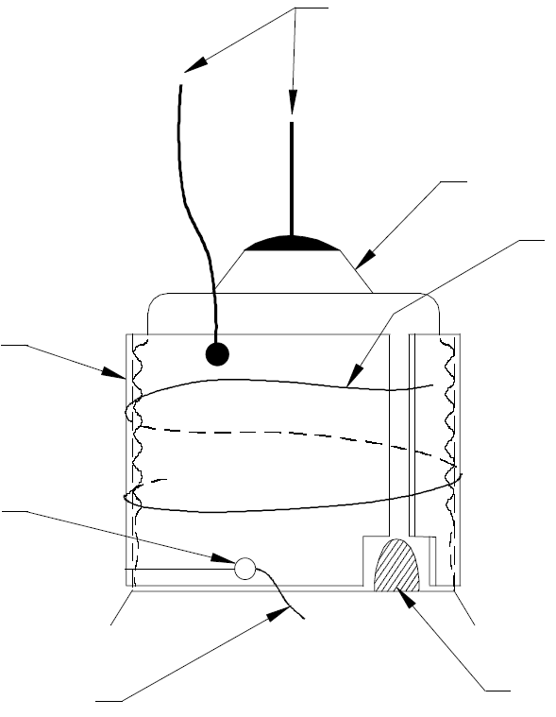

*6*

*5*

*4*

*3*

*2*

*1*

*7*

*1* – боковой припой используемой лампы; *2* – провод термопреобразователя; *3* – цемент;

*4* – испытательный патрон; *5* – питающие провода; *6* – цоколь лампы; *7* – пружина

Рисунок 1 – Испытательный патрон для ламп с резьбовым цоколем

*3*

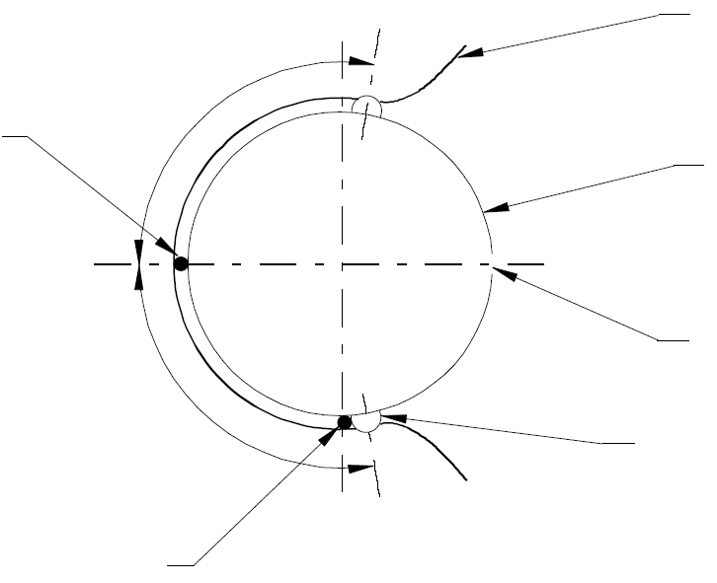

20 мм (min)1)

20 мм (min)1)

*2*3)

*1*

*6*2)

*5*

*4*

*1* – соединение питающего провода; *2* – горячий спай термопреобразователя;

*3* – провод термопреобразователя; *4* – гильза испытательного патрона; *5* – прорезь; *6* – цемент

1) См. примечание 1 к 8.3

2) См. примечание 2 к 8.3

3) Фиксируется, как указано в 8.3

Рисунок 2 – Положение испытательного патрона и термопреобразователя (пружина не показана)

**5.2 Требования к материалу гильзы патрона**

**5.2.1 Состав**

Никель: не менее 99 %.

Примечание – Примеры вышеупомянутого материала приведены в следующих стандартах: Германия, DIN 17750, Веркштофф 2.4068.26; Северная Америка, UNS N0201, ASTM B 162.

**5.2.2 Структура и свойства**

Материал должен быть мелкозернистым и равномерной структуры.

Размер зерен: не менее 8 ASTM (приблизительно не более 0,019 мм).

Твердость по Виккерсу: 135 ± 15.

**5.2.3 Толщина**

(0,5 ± 0,02) мм.

**5.2.4 Качество и отделка**

Материал должен быть равномерным по составу и свойствам. Полоса должна быть листовой гладкой с чистой яркой поверхностью. Она должна быть обрезана прямо и не иметь изгибов, волнистостей, вмятин, включений, смазок и других дефектов.

**5.3 Требования к материалу пружины**

В качестве материала для пружинной проволоки применяют сталь (в стадии рассмотрения) диаметром около 0,8 мм, длиной от 1 до 1,5 витков вокруг гильзы.

1. **Требования к питающим проводам**

В качестве материала для питающих проводов применяют медь эффективной площадью поперечного сечения от 0,56 до 0,71 мм2 (что эквивалентно диаметру одножильных проводов от 0,85 до 0,95 мм) и длиной около 110 мм.

Присоединение к контактам штифтового цоколя или к центральному контакту резьбового или одноконтактного штифтового цоколя должно быть осуществлено одножильным проводом посредством пайки.

Многожильный провод, прикрепленный к испытательному патрону, должен быть присоединен к нейтрали источника питания.

1. **Требования к термопреобразователю**
   1. **Материалы**

В качестве материала для термопреобразователя рекомендуется применять NiCr/NiAl (Хромель/Алюмель) или Fe/Константан. Провода должны быть достаточно тонкими, чтобы не влиять на температуру испытательного патрона. Наибольшая толщина провода должна быть 200 мкм. Провода должны быть с внешним изолирующим слоем (эмаль, теплостойкая оболочка и т.п.).

* 1. **Соединение**

Для соединения двух проводов термопреобразователя их очищают от изоляции, стыкуют под углом около 150º и сваривают. Все выступающие провода срезают как можно ближе к сварному шву и, при вытягивании их рукой, они образуют в месте спая прямую линию. Точечная сварка автоматически их сглаживает.

* 1. **Крепление к гильзе патрона**

Термопреобразователь припаивают к испытательному патрону методом горячего спая минимальным количеством припоя так, чтобы они находились в непосредственном механическом контакте. Место соединения должно быть расположено диаметрально противоположно прорези патрона на расстоянии 1-2 мм от края, как указано в соответствующем рисунке (см. рисунки 1 – 14). Использование цемента при горячем спае нежелательно. Провода, изолированные до самого спая термопреобразователя, располагают параллельно кромке патрона на расстоянии не менее 20 мм (если возможно) и закрепляют небольшим количеством цемента (см. примечания 1 и 2).

Примечания

1 Для патронов В15 и меньшего размера необходимо подобрать наименьшее расстояние, подходящее для вытягивания проводов, во избежание слишком близкого расположения проводов и цементных соединений к прорези патрона.

2 Подходящий состав для приготовления цемента: одна часть по массе силиката натрия и две части порошкообразного талька.

* 1. **Приборы**

Прибор, измеряющий температуру, или милливольтметр, должны быть калиброваны с погрешностью ± 0,5 %.

* 1. **Калибровка**

Термопреобразователь должен быть калиброван по фиксированным точкам: по точке кипения воды и точкам затвердевания олова, свинца и цинка.

Примечание – Если нужна калибровка термопреобразователя после его установки на гильзе, используют только точку кипения воды (во избежание расплавления припоя).

1. **Сборка лампы и испытательного патрона в камере**

Испытательный патрон надевают на верхнюю часть цоколя испытуемой лампы, как показано на рисунке 1.

Для резьбовых цоколей положение патрона относительно цоколя определяется боковым припоем цоколя.

Для сборки патронов на различных цоколях с юбкой применяют следующие инструкции:

а) Для цоколей с юбкой среднего размера (например, Е27/51х39) нижний край гильзы патрона должен быть расположен в одной плоскости с краем корпуса цоколя и изоляцией между корпусом и юбкой;

b) Для цоколей Е14 с юбкой используют специальные патроны. Эти патроны устанавливают на юбку так, чтобы край гильзы патрона располагался на краю юбки.

Для штифтовых цоколей возможны два положения испытательного патрона относительно цоколя. При измерении спай термопреобразователя должен находиться как можно ближе к телу накала.

Лампа с патроном должна располагаться приблизительно в центре камеры так, чтобы ее ось была по возможности вертикальной.

Для измерения превышения температуры в положении лампы цоколем вверх рекомендуется использовать устройство, закрепленное в вертикальном положении и смонтированное на потолке камеры на питающем проводе в соответствии с требованиями 4.2.1.

Для измерения превышения температуры в положении цоколем вниз требуется специальное колбоудерживающее устройство в соответствии с 4.2.2.

1. **Измерение превышения температуры**

Минимальное время горения каждой лампы перед измерением должно составлять 30 мин. Затем испытатель может провести серию предварительных измерений для подтверждения того, что температура больше не повышается, после чего зафиксировать температуру испытательного патрона и окружающей среды. Результаты измерения для каждой лампы округляют до ближайшего большего градуса. Затем рассчитывают превышение температуры цоколя, используя при необходимости формулу (1).

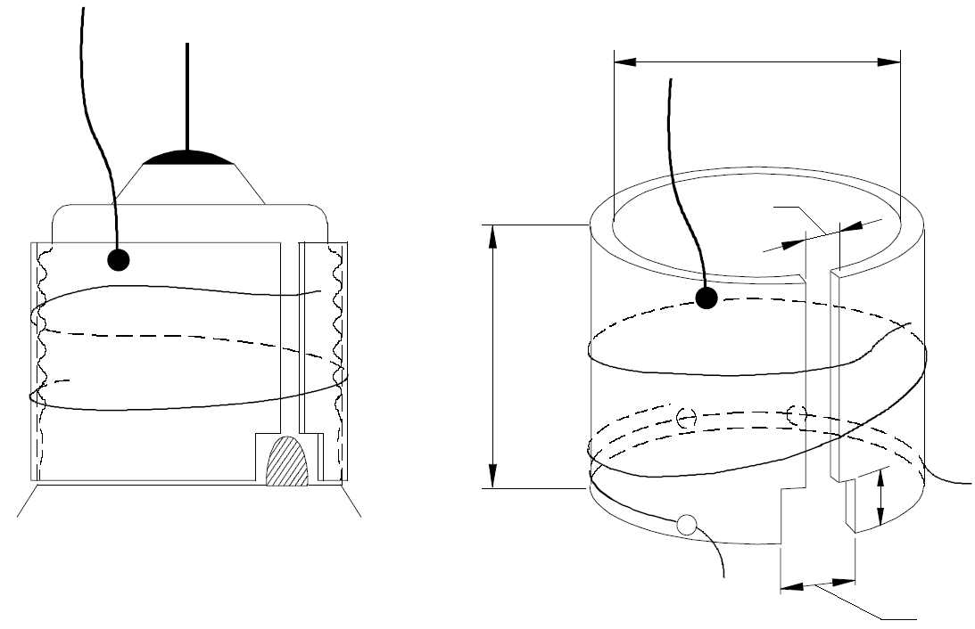

*16*

*5*

*4*

2)

Ø *13,5*1)

Размеры в миллиметрах

1) Внутренний диаметр. Должен обеспечивать возможность фиксации патрона на цоколе с помощью пружины.

2) Ширина прорези должна быть (2 ± 1,5) мм, когда испытательный патрон установлен на лампу.

Рисунок 3 – Приблизительные размеры испытательного патрона для цоколя Е14/20

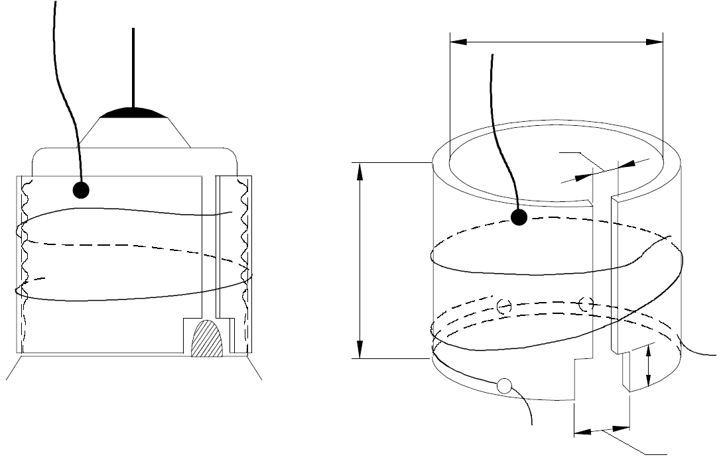

*16*

*4*

*5*

2)

Ø *16*1)

Размеры в миллиметрах

1) Внутренний диаметр. Должен обеспечивать возможность фиксации патрона на цоколе с помощью пружины.

2) Ширина прорези должна быть (2 ± 1,5) мм, когда испытательный патрон установлен на лампу.

Рисунок 4 – Приблизительные размеры испытательного патрона для цоколя Е17/20

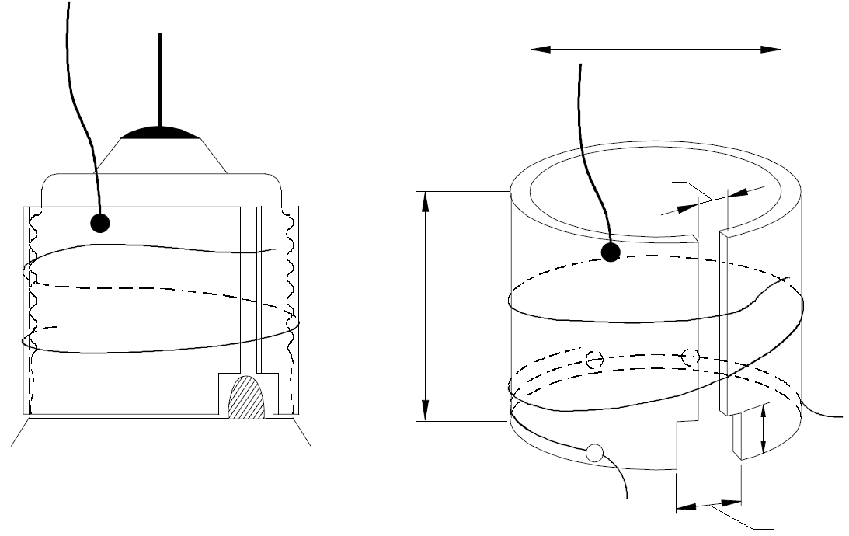

*6*

*5*

*20*

2)

Ø *26*1)

Размеры в миллиметрах

1) Внутренний диаметр. Должен обеспечивать возможность фиксации патрона на цоколе с помощью пружины.

2) Ширина прорези должна быть (2 ± 1,5) мм, когда испытательный патрон установлен на лампу.

Рисунок 5 – Приблизительные размеры испытательного патрона для цоколей Е26/50х39, Е27/51х39, Е26 и Е27

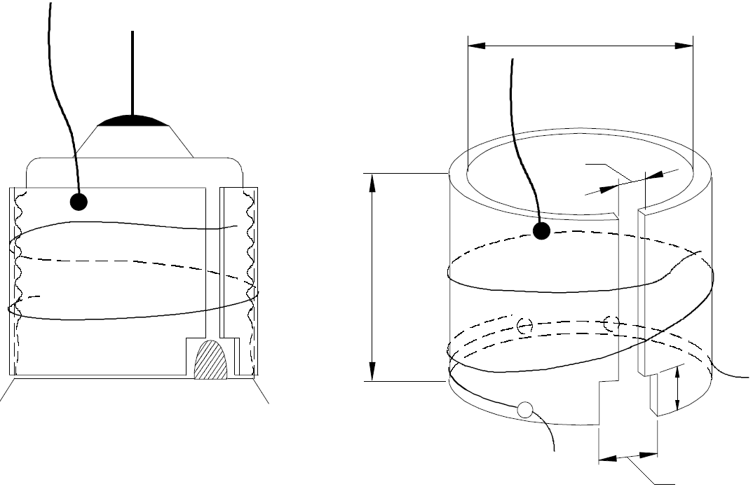

*10*

*8*

*35*

Ø *39*1)

2)

Размеры в миллиметрах

1) Внутренний диаметр. Должен обеспечивать возможность фиксации патрона на цоколе с помощью пружины.

2) Ширина прорези должна быть (2 ± 1,5) мм, когда испытательный патрон установлен на лампу.

Рисунок 6 – Приблизительные размеры испытательного патрона для цоколей Е39 и Е40

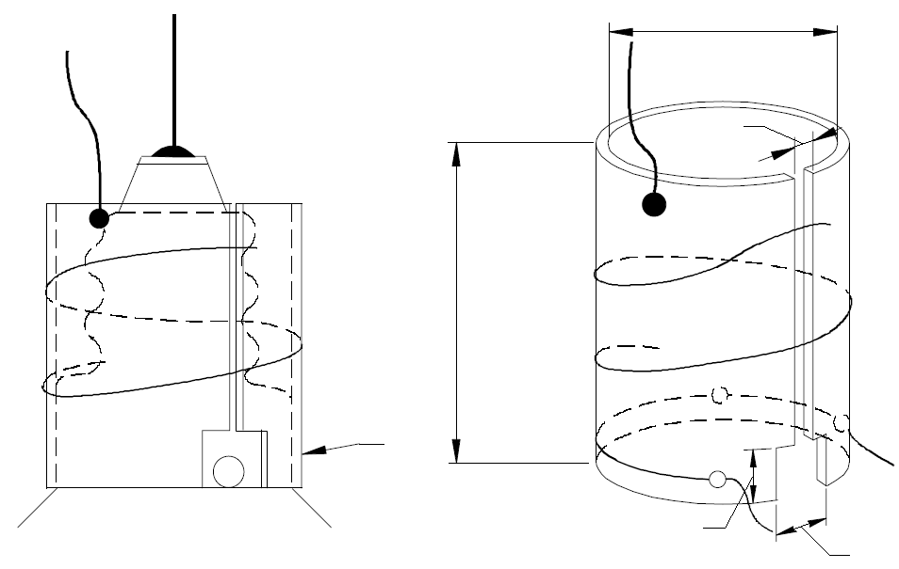

2)

3)

*5*

*4*

Ø *15*1)

*19*

Размеры в миллиметрах

1) Внутренний диаметр. Должен обеспечивать возможность фиксации патрона на цоколе с помощью пружины.

2) Ширина прорези должна быть (2 ± 1,5) мм, когда испытательный патрон установлен на лампу.

3) Испытательный патрон должен быть установлен над юбкой цоколя, как показано на рисунке.

Рисунок 7 – Приблизительные размеры испытательного патрона для цоколя Е14/23х15

Ø *17*1)

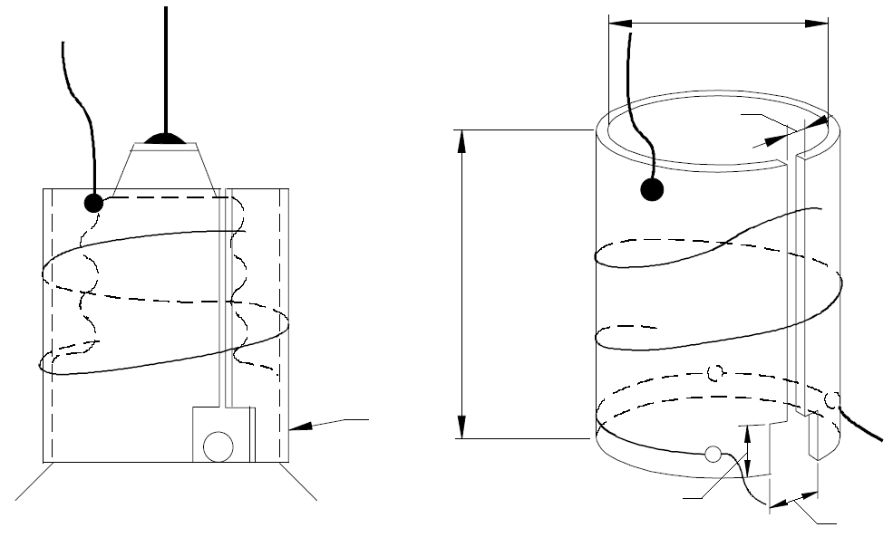

2)

*21*

3)

*4*

*5*

Размеры в миллиметрах

1) Внутренний диаметр. Должен обеспечивать возможность фиксации патрона на цоколе с помощью пружины.

2) Ширина прорези должна быть (2 ± 1,5) мм, когда испытательный патрон установлен на лампу.

3) Испытательный патрон должен быть установлен над юбкой цоколя, как показано на рисунке.

Рисунок 8 – Приблизительные размеры испытательного патрона для цоколя Е14/25х17

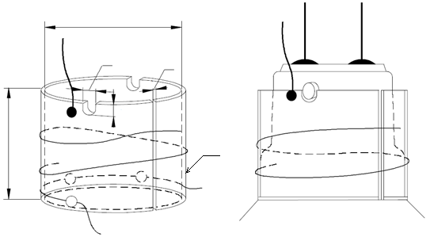

*20*

*2*

4)

2)

Ø *26*1)

*3* 3)

Размеры в миллиметрах

1) Внутренний диаметр. Должен обеспечивать возможность фиксации патрона на цоколе с помощью пружины.

2) Ширина прорези должна быть (2 ± 1,5) мм, когда испытательный патрон установлен на лампу.

3) Пазы для штифтов находятся на одной из прямых центральных линий, показанных на рисунке А.2. Поэтому соединение питающего провода необходимо расположить не по центру, а немного в сторону горячего спая термопреобразователя.

4) Испытательный патрон должен быть установлен над юбкой цоколя, как показано на рисунке.

Рисунок 9 – Приблизительные размеры испытательного патрона для цоколей

B22d/25x26 и B22d-3(90º/135º)/25х26

Ø *14,5*1)

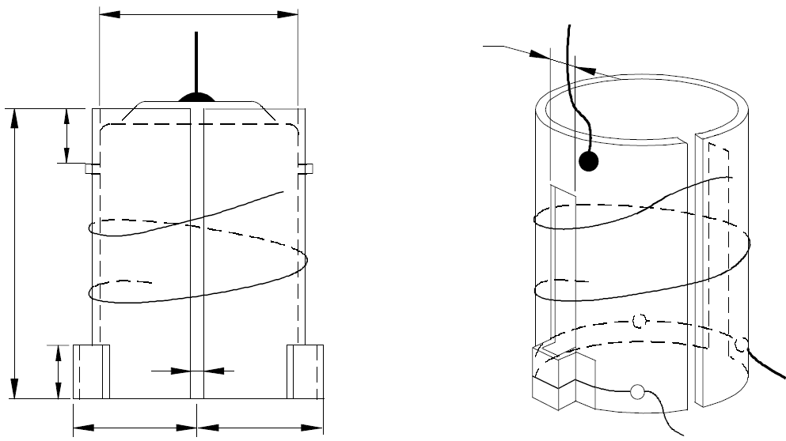

*4*

*9*

*9*

2)

*6*

*19,5*

*3*

Размеры в миллиметрах

1) Внутренний диаметр. Должен обеспечивать возможность фиксации патрона на цоколе с помощью пружины.

2) Ширина прорези должна быть (2 ± 1,5) мм, когда испытательный патрон установлен на лампу.

Рисунок 10 – Приблизительные размеры испытательного патрона для цоколя B15d

(без юбки)

Ø *22*1)

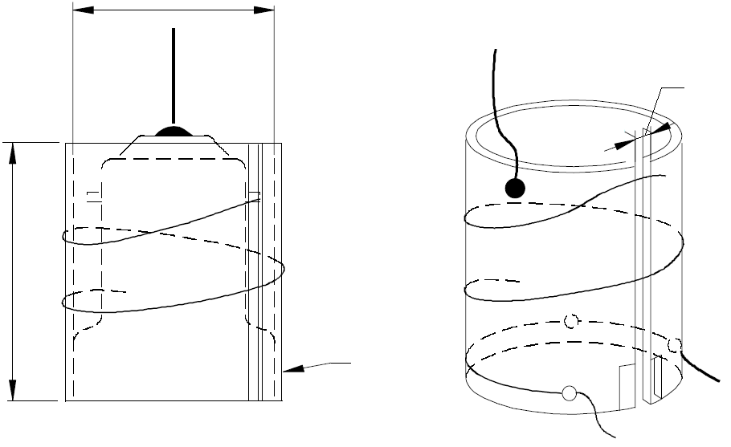

2)

*24*

Размеры в миллиметрах

1) Внутренний диаметр. Должен обеспечивать возможность фиксации патрона на цоколе с помощью пружины.

2) Ширина прорези должна быть (2 ± 1,5) мм, когда испытательный патрон установлен на лампу.

3) Испытательный патрон должен быть установлен над юбкой цоколя, как показано на рисунке.

Рисунок 11 – Приблизительные размеры испытательного патрона

для цоколя B15d/27х22

Ø *17,5*1)

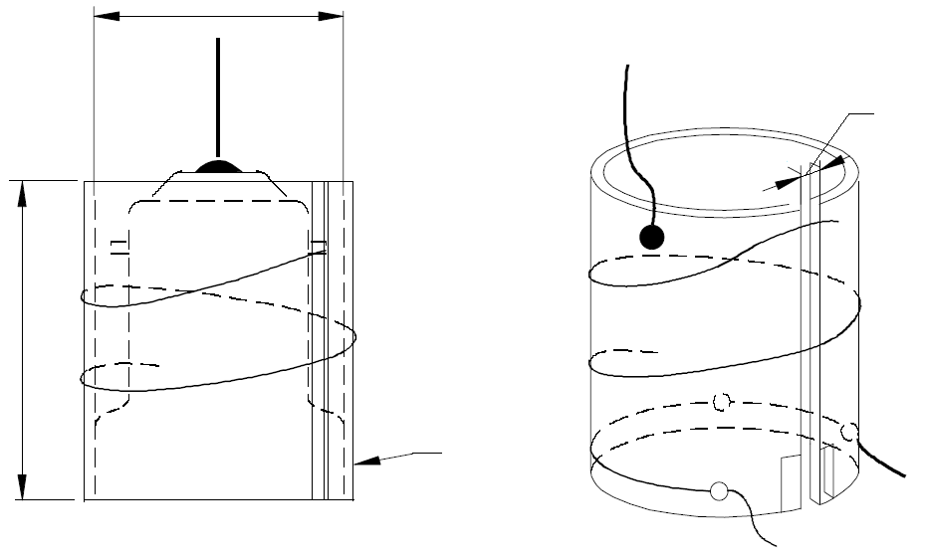

3)

*21*

2)

Размеры в миллиметрах

1) Внутренний диаметр. Должен обеспечивать возможность фиксации патрона на цоколе с помощью пружины.

2) Ширина прорези должна быть (2 ± 1,5) мм, когда испытательный патрон установлен на лампу.

3) Испытательный патрон должен быть установлен над юбкой цоколя, как показано на рисунке.

Рисунок 12 – Приблизительные размеры испытательного патрона

для цоколя B15d/24х17

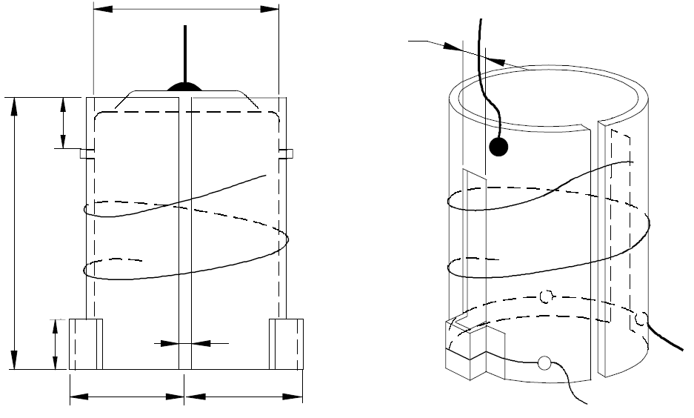

3

*14*

*14*

Ø *21,5*1)

*6*

*6*

*25*

2)

Размеры в миллиметрах

1) Внутренний диаметр. Должен обеспечивать возможность фиксации патрона на цоколе с помощью пружины.

2) Ширина прорези должна быть (2 ± 1,5) мм, когда испытательный патрон установлен на лампу.

Рисунок 13 – Приблизительные размеры испытательного патрона

для цоколя B15d/22

Ø *11,4*1)

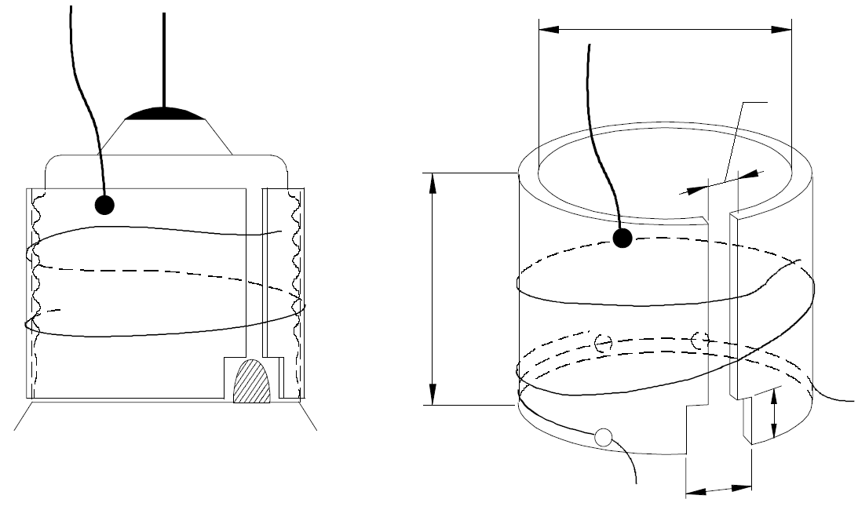

*5*

*4*

2)

*13,9*

Размеры в миллиметрах

1) Внутренний диаметр. Должен обеспечивать возможность фиксации патрона на цоколе с помощью пружины.

2) Ширина прорези должна быть (2 ± 1,5) мм, когда испытательный патрон установлен на лампу.

Рисунок 14 – Приблизительные размеры испытательного патрона

для цоколя Е12/15

**Приложение ДА**

**(справочное)**

**Сведения о соответствии межгосударственных стандартов ссылочным международным стандартам**

Таблица ДA.1

|  |  |  |
| --- | --- | --- |
| Обозначение ссылочного международного стандарта | Степень соответствия | Обозначение и наименование соответствующего межгосударственного стандарта |
| IEC 60432 | MOD | ГОСТ 31998.1-2012 (IEC 60432-1:1999) Требования безопасности для ламп накаливания. Часть 1. Лампы накаливания вольфрамовые для бытового и аналогичного общего освещения |
| IDT | ГОСТ IEC 60432-2-2011 Требования безопасности для ламп накаливания. Часть 2. Лампы вольфрамовые галогенные для бытового и аналогичного общего освещения |
| ГОСТ IEC 60432-3-2016 Лампы накаливания. Требования безопасности. Часть 3. Лампы вольфрамовые галогенные (не для транспортных средств) |
| Примечание – В настоящей таблице использованы следующие условные обозначения степени соответствия стандартов:  - MOD – модифицированные стандарты.  - IDT – идентичные стандарты. | | |

|  |  |  |
| --- | --- | --- |
| УДК 621.3.001.4:006.354 |  | МКС 29.140 |

Ключевые слова: электрические источники света, термины, определения

________________________________________________________________________

|  |  |
| --- | --- |
| Генеральный директор  ООО «НИИИС имени А.Н. Лодыгина»  Директор по научно-техническому развитию ООО «НИИИС имени А.Н. Лодыгина»  Руководитель разработки:  Заведующий лабораторией стандартизации и обеспечения нормативной документацией ООО «НИИИС имени А.Н. Лодыгина»  Исполнители: | А. С. Винокуров  С. С. Капитонов    Т. А. Чуваткина |
| Ведущий инженер по стандартизации лаборатории стандартизации и обеспечения нормативной документацией  ООО «НИИИС имени А.Н. Лодыгина» | Н. В. Вишнякова |